

**[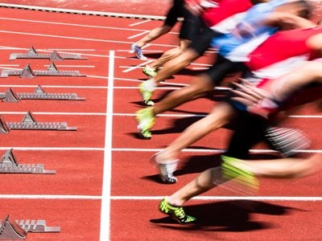](http://stronglife.in.th/wp-content/uploads/2014/11/Sprinters-400x3002.jpg)**

**สิ่งประดิษฐ์ทางวิทยาศาสตร์ (Inventions)**

**เครื่องวิเคราะห์ความเร็วในการวิ่ง (SOLAR SPEED ANALYSER)**

**จัดทำโดย**

**นายชมธน ฉันจรัสวิชัย ม.5/1**

**นายธนาดุล หิรัญสถิตย์ ม.5/2**

**โรงเรียนกาญจนาภิเษกวิทยาลัย นครปฐม**

**(พระตำหนักสวนกุหลาบมัธยม)**

**ต.ศาลายา อ.พุทธมณฑล จ.นครปฐม**

**สังกัดสำนักงานเขตพื้นที่การศึกษามัธยมศึกษา เขต 9**

**สำนักงานคณะกรรมการการศึกษาขั้นพื้นฐาน**

**กระทรวงศึกษาธิการ**



**สิ่งประดิษฐ์ทางวิทยาศาสตร์ (Inventions)**

**เครื่องวิเคราะห์ความเร็วในการวิ่ง (SOLAR SPEED ANALYSER)**

**เจ้าของผลงานสิ่งประดิษฐ์ทางวิทยาศาสตร์**

**1. นายชมธน ฉันจรัสวิชัย ชั้นมัธยมศึกษาปีที่ 5/1**

**เกิดวันที่ 1 เดือน พฤษภาคม พ.ศ.2543 อายุ 16 ปี**

**2. นายธนาดุล หิรัญสถิตย์ ชั้นมัธยมศึกษาปีที่ 5/2**

**เกิดวันที่ 7 เดือน ธันวาคม พ.ศ. 2542 อายุ 17 ปี**

**ครูที่ปรึกษา**

**1. นายชาญชัย ชาญฤทธิ์**

**2. นางสาวปิยาภรณ์ ศิริยุวสมัย**

**โรงเรียนกาญจนาภิเษกวิทยาลัย นครปฐม (พระตำหนักสวนกุหลาบมัธยม)**

**ต.ศาลายา อ.พุทธมณฑล จ.นครปฐม (73170)**

**โทรศัพท์ 081 – 7706252 โทรสาร 034 - 297664**

**E – mail rabbit_oil@hotmail.com**

**สังกัดสำนักงานเขตพื้นที่การศึกษามัธยมศึกษา เขต ๙**

**สำนักงานคณะกรรมการการศึกษาขั้นพื้นฐาน กระทรวงศึกษาธิการ**

**2. บทคัดย่อ**

เครื่องวิเคราะห์ความเร็วในการวิ่ง (Solar speed analyser) เป็นสิ่งประดิษฐ์ทางวิทยาศาสตร์ เป็นผลงานที่เกิดจากความคิดสร้างสรรค์มีการดัดแปลงและประดิษฐ์ขึ้นมา เพื่อใช้ในการศึกษาวิจัยเกี่ยวกับสุขภาพทางด้านสมรรถภาพทางกาย ถูกประดิษฐ์ขึ้นมาเพื่อใช้เป็นอุปกรณ์สำหรับการทดสอบสมรรถภาพทางกลไกหรือสมรรถภาพเชิงทักษะปฏิบัติ (Motor fitness) ด้านความเร็วในการวิ่งระยะทาง 50 เมตร เพื่อนำข้อมูลที่ได้จากการทดสอบมาวิเคราะห์ผลและจัดทำรูปแบบและโปรแกรมเพื่อเสริมสร้างสมรรถภาพทางกลไกหรือสมรรถภาพเชิงทักษะปฏิบัติ (Motor fitness) อันเป็นส่วนหนึ่งของการวางแผนเพื่อดูแลสุขภาพ โดยเครื่องวิเคราะห์ความเร็วในการวิ่ง (Solar speed analyser) เป็นสิ่งประดิษฐ์ที่อาศัยความรู้และหลักการทางวิชาการหลายแขนงอันเป็นส่วนหนึ่งของการจัดการศึกษาที่บูรณาการความรู้ใน 4 สหวิทยาการ (STEM EDUCATION) เช่น หลักการทางวิชาการในรายวิชาวิทยาศาสตร์ (Science) ที่ใช้ความรู้ในเรื่องของพลังงานแสง สี ไฟฟ้า การเคลื่อนที่ของวัตถุและอุปกรณ์อิเล็กทรอนิกส์ หลักการทางวิชาการในรายวิชาการงานอาชีพและเทคโนโลยีทางด้านคอมพิวเตอร์ (Techonology) ที่ใช้ความรู้ในเรื่องวงจรอิเล็กทรอนิกส์ วงจรการทำหุ่นยนต์และการเขียนโปรแกรม หลักการทางวิชาการทางด้านวิศวกรรมศาสตร์ (Engineering) ที่ใช้ความรู้เรื่องวิศวกรรมไฟฟ้า เพื่อใช้ในการออกแบบระบบไฟฟ้า วิศวกรรมคอมพิวเตอร์ เพื่อใช้ในการเขียนโปรแกรม และหลักการทางวิชาการทางด้านคณิตศาสตร์ (Mathematics) เพื่อใช้ในการคำนวณ และยิ่งไปกว่านั้นผู้จัดทำยังได้นำหลักวิชาการอื่น ๆ มาบูรณาการความรู้เพิ่มเติมคือหลักการทางวิชาการในรายวิชาสุขศึกษาและพลศึกษาที่ใช้ความรู้ในเรื่องสมรรถภาพทางกาย การทดสอบสมรรถภาพทางกายและการเสริมสร้างสมรรถภาพทางกาย มาบูรณาการและเชื่อมโยงองค์ความรู้ เพื่อจัดทำเครื่องวิเคราะห์ความเร็วในการวิ่ง (Solar speed analyser) ชิ้นนี้ขึ้น โดยใช้วัสดุอุปกรณ์ที่สามารถหาได้ง่ายโดยทั่วไป มีราคาถูกและมีจำหน่ายตามท้องตลาด ส่วนประกอบของอุปกรณ์บางส่วนเป็นอุปกรณ์ที่นำมาจากการใช้ในการจัดการเรียนการสอน เครื่องวิเคราะห์ความเร็วในการวิ่ง (Solar speed analyser) ถูกผลิตขึ้นมาเพื่อนำมาใช้ทดแทนนาฬิกาจับเวลาทั่วไปที่ต้องใช้ผู้จับเวลาซึ่งมีความคลาดเคลื่อนได้ง่ายและ**ที่สำคัญก็คือการใช้เทคโนโลยีที่ใส่ใจสิ่งแวดล้อมโดยผู้ประดิษฐ์และคิดค้นได้ใช้แผงวงจร Solar cell เป็นแหล่งผลิตกระแสไฟฟ้าเพื่อส่งกระแสไฟฟ้าไปยังเครื่องวิเคราะห์ความเร็วในการวิ่ง (Solar speed analyser)**

จากการทดสอบประสิทธิภาพและการทำงานของเครื่องวิเคราะห์ความเร็วในการวิ่ง (Solar speed analyser) โดยนำไปใช้ทดสอบสมรรถภาพทางกลไกหรือสมรรถภาพเชิงทักษะปฏิบัติ (Motor fitness) ด้านความเร็ว โดยทำการทดสอบจับเวลาผู้เข้ารับการทดสอบความเร็วในการวิ่งระยะทาง 50 เมตร กับผู้เข้ารับการทดสอบ จำนวน 10 คน พบว่าเครื่องวิเคราะห์ความเร็วในการวิ่ง (Solar speed analyser) มีประสิทธิภาพและสามารถจับเวลาและความเร็วของผู้เข้ารับการทดสอบได้อย่างแม่นยำทั้ง 4 ช่วงระยะทางที่ติดตั้งเครื่องฯ คือ ตั้งแต่จุดเริ่มต้นถึงระยะทาง 15 เมตร (ระยะที่ 1) ระยะ 15 – 30 เมตร,(ระยะที่ 2) ระยะ 30 – 40 เมตร,(ระยะที่ 3) และระยะ 40 – 50 เมตร (ระยะที่ 4) ทุกระยะ 15,15 ,10 และ10 เมตร ตามลำดับ โดยมีค่าเฉลี่ยของความเร็วในการวิ่ง ดังนี้ ระยะที่ 1 ความเร็วเฉลี่ย 5.82 m/s,ระยะที่ 2 ความเร็วเฉลี่ย 6.67 m/s,ระยะที่ 3 ความเร็วเฉลี่ย 6.98 m/s และระยะที่ 4 ความเร็วเฉลี่ย 7.13 m/s ตามลำดับ เวลาและความเร็วเฉลี่ยในการวิ่งที่ได้จากเครื่องวิเคราะห์ความเร็วในการวิ่ง (Solar speed analyser) จะเป็นข้อมูลพื้นฐานสำหรับนักเรียน ครู และบุคคลทั่วไปสามารถนำไปใช้เป็นแนวทางเพื่อคิดหารูปแบบ วิธีการและจัดทำโปรแกรมการเสริมสร้างสมรรถภาพทางกลไกหรือสมรรถภาพเชิงทักษะปฏิบัติ (Motor fitness) ด้านความเร็วในการวิ่งระยะทาง 50 เมตร ให้เหมาะสมกับสมรรถภาพทางกลไกหรือสมรรถภาพเชิงทักษะปฏิบัติ (Motor fitness) ด้านความเร็วของผู้เข้ารับการทดสอบแต่ละบุคคลได้ ต่อไป

**3. ความเป็นมา/แนวคิด/แรงบันดาลใจในการสร้างสรรค์ผลงาน**

จากการที่คณะผู้จัดทำได้ศึกษาในรายวิชาสุขศึกษาและพลศึกษา ระดับชั้นมัธยมศึกษาปีที่ 4 ปีการศึกษา 2558 เรื่องสมรรถภาพทางกาย การทดสอบสมรรถภาพทางกายเพื่อสุขภาพ (Health related fitness) และสมรรถภาพทางกลไกหรือสมรรถภาพเชิงทักษะปฏิบัติ (Motor fitness) และการเสริมสร้างสมรรถภาพทางกายในหัวข้อเรื่องการทดสอบสมรรถภาพทางกลไกหรือสมรรถภาพเชิงทักษะปฏิบัติ (Motor fitness) ซึ่งมีองค์ประกอบหลายด้าน ประกอบด้วย 1. ความคล่องแคล่วว่องไว (Agility) 2. การทรงตัว (Balance) 3. การประสานสัมพันธ์ (Co-ordination) 4. พลังกล้ามเนื้อ (Power) 5. เวลาปฏิกิริยาตอบสนอง (Reaction Time) และ 6. ความเร็ว (Speed)สมรรถภาพทางกลไกหรือสมรรถภาพเชิงทักษะปฏิบัติ (Motor fitness) แต่ละด้านจะมีรูปแบบการทดสอบที่แตกต่างกันและสมรรถภาพทางกายด้านความเร็ว ก็เป็นองค์ประกอบหนึ่งของสมรรถภาพทางกลไกหรือสมรรถภาพเชิงทักษะปฏิบัติ (Motor fitness)ที่ต้องมีการทดสอบสมรรถภาพทางกายด้านความเร็วโดยในปัจจุบันมีรูปแบบการทดสอบโดยใช้การวิ่งทางตรงเป็นระยะทาง 50 เมตร มีผู้ปล่อยตัวให้สัญญาณ ณ จุดเริ่มต้นและมีผู้จับเวลาอยู่ที่เส้นชัยโดยมีอุปกรณ์จับเวลาโดยใช้นาฬิกาจับเวลาแสดงเวลาในการวิ่งของแต่ละคนผลจากการทดสอบผู้เข้ารับการทดสอบจะมีเวลาของการทดสอบในระยะทาง 50 เมตร เพียงค่าเวลาเดียวเท่านั้น และจากการศึกษาทักษะในการวิ่งระยะสั้นจะมีการใช้ความเร็วและทักษะในการวิ่งแต่ละช่วงของระยะทางที่แตกต่างกัน ดังนี้ เริ่มจากจุดเริ่มต้นออกวิ่งถึงระยะ 30 เมตรแรก เป็นช่วงที่มีการใช้ความเร็วร้อยละ 95 ของความเร็วสูงสุดและความเร็วจะถูกใช้มากที่สุดในช่วง 15 เมตรแรก ซึ่งช่วงนี้มุมของลำตัวยังคงต่ำและโน้มลำตัวไปข้างหน้ามาก และเป็นช่วงที่มีการเพิ่มอัตราเร่งอย่างรวดเร็ว จนเข้าสู่ระยะ 30 – 50 เมตร ซึ่งในช่วงนี้ความเร็วจะถูกเพิ่มขึ้นทีละน้อยจนถึงจุดสูงสุด ขณะเดียวกันนักวิ่งหรือคนทั่วไปจะต้องพยายามควบคุมท่าทางการวิ่งให้มีความสัมพันธ์กลมกลืนและไม่มีอาการเกร็งขึ้นในขณะใช้ความเร็วสูงสุด ช่วงนี้มุมของลำตัวผู้วิ่งจะอยู่ในมุมปกติของการวิ่ง ซึ่งไม่จำเป็นต้องโน้มตัวไปข้างหน้ามากเหมือนกับการวิ่งออกตัวตอนเริ่มต้นในช่วงแรก ระยะทางการวิ่งในช่วง 30 – 50 เมตรนี้ จะเป็นระยะที่มีการปรับเพิ่มอัตราเร่งเป็นไปอย่างต่อเนื่องจนถึงความเร็วสูงสุดถึง 100 เปอร์เซ็นต์ เป็นช่วงของการคงความเร็วสูงสุดไว้ ในช่วงนี้เป็นช่วงสำคัญที่นักวิ่งหรือบุคคลทั่วไปจะต้องพยายามรักษาความเร็วสูงสุดของตนไว้ให้นานที่สุดและไม่สมควรที่จะพยายามเร่งความเร็วขึ้นไปอีกเพราะจะทำให้เกิดอาการเกร็งและอาการเมื่อยล้าขึ้น นอกจากนี้ยังมีผลทำให้การควบคุมท่าทางการวิ่งกระทำได้ยากอันเป็นสาเหตุหนึ่งที่ทำให้ความเร็วลดลงอย่างรวดเร็ว นักวิ่งหรือบุคคลทั่วไปที่สามารถควบคุมท่าทางการเคลื่อนไหวได้เป็นอย่างดีในช่วงนี้ จะทำให้การวิ่งและการใช้กล้ามเนื้อมีความสัมพันธ์กลมกลืนกัน มีผลทำให้ลำตัวนิ่งและไม่มีอาการเกร็งเกิดขึ้นมากจนเกินไป ดังนั้นเมื่อผ่านช่วง 15 – 20 เมตรแรก ของการใช้ความเร็วสูงสุดไปแล้ว การลดลงของความเร็วในการวิ่งจะเป็นไปอย่างช้า ๆ ส่วนระยะ 30 – 50 เมตร ในช่วงนี้ความเร็วจะเริ่มลดลง ซึ่งอัตราการลดลงนี้จะเกิดขึ้นมากน้อยเพียงใดนั้นขึ้นอยู่กับสภาพร่างกายและการฝึกซ้อมของผู้วิ่งแต่ละคน การใช้ความเร็วในช่วงนี้จะยังคงดำเนินไปอย่างต่อเนื่องจนกระทั่งผ่านเลยเส้นชัยไป   
4 – 5 เมตร มุมของลำตัวในขณะวิ่งยังคงเปลี่ยนแปลง การเข้าเส้นชัยไม่ควรกระโดดพุ่งตัวเข้าเพราะจะทำให้ความเร็วในการวิ่งลดลง

จากหลักการดังกล่าวทำให้คณะผู้จัดทำเกิดแนวความคิดที่ต้องการจะศึกษาความเร็วในการวิ่งของผู้เข้ารับการทดสอบสมรรถภาพทางกลไกหรือสมรรถภาพเชิงทักษะปฏิบัติ (Motor fitness) สมรรถภาพด้านความเร็วในการวิ่งระยะทาง 50 เมตร คือ ตั้งแต่จุดเริ่มต้นถึงระยะทาง 15 เมตร (ระยะที่ 1) ,ระยะ 15 – 30 เมตร (ระยะที่ 2),ระยะ 30 – 40 เมตร (ระยะที่ 3) และระยะ 40 –50 เมตร (ระยะที่ 4) แบ่งเป็น 4 ช่วงระยะคือ 15 , 15 , 10 และ 10 เมตร เพื่อต้องการทราบเวลาและความเร็วในการวิ่งแต่ละช่วงระยะทางของการวิ่งตลอดระยะทาง 50 เมตร และจากการที่คณะผู้จัดทำได้เรียนในรายวิชาวิทยาศาสตร์ (วิชาฟิสิกส์) ที่ได้มีการศึกษาในเรื่องของพลังงานแสง สี ไฟฟ้า การเคลื่อนที่ของวัตถุและอุปกรณ์อิเล็กทรอนิกส์และในรายวิชาคอมพิวเตอร์ที่ใช้ความรู้ในเรื่องวงจรอิเล็กทรอนิกส์และการเขียนโปรแกรม ทำให้คณะผู้จัดทำมีแนวความคิดและแรงบันดาลใจที่จะสร้างสิ่งประดิษฐ์เพื่อนำมาใช้ในการทดสอบเวลาและความเร็วในการวิ่งระยะทาง 50 เมตร ที่สามารถจับเวลาได้ในแต่ละช่วงระยะทางที่คณะผู้จัดทำต้องการศึกษา โดยได้ไปปรึกษาและรับฟังข้อเสนอแนะจากอาจารย์ชาญชัย ชาญฤทธิ์ ครูวิทยฐานะชำนาญการพิเศษ กลุ่มสาระการเรียนรู้สุขศึกษาและพลศึกษา ว่าถ้าต้องการหาเวลาเพื่อนำมาวิเคราะห์หาความเร็วในการวิ่งทั้ง 4 ช่วงระยะทางจำเป็นที่จะต้องใช้นาฬิกาดิจิตอลจำนวน 4 ตัวและผู้จับเวลา 4 คน เพื่อจับเวลาในการวิ่งแต่ละช่วง แล้วนำมาประมวลผลหาความเร็ว แต่ท่านอาจารย์ได้ให้ข้อคิดว่าการใช้นาฬิ กาดิจิตอลจับเวลา จะทำให้เกิดผลคลาดเคลื่อนและอาจจะไม่แม่นยำ อาจารย์ที่ปรึกษาจึงมีข้อเสนอแนะในการคิดค้นอุปกรณ์ว่าควรมีการใช้เทคนิคการจับเวลาเหมือนการแข่งขันกีฬาโดยทั่วไปที่ใช้แสงเลเซอร์และอุปกรณ์อิเล็กทรอนิกส์เข้ามาใช้คณะผู้จัดทำจึงคิดที่จะทำสิ่งประดิษฐ์ที่สามารถจับเวลาและประมวลผลได้อย่างแม่นยำ และจากที่คณะผู้จัดทำได้เคยเรียนในรายวิชาคอมพิวเตอร์เรื่องไมโครคอนโทรเลอร์ซึ่งมีส่วนประกอบ คือ ZX-LDR (เซนเซอร์รับแสง), ZX-Speaker (อุปกรณ์กำเนิดเสียง), ZX-LED (อุปกรณ์กำเนิดแสง)**,** Board ของ IPST-Microbox (อุปกรณ์ในการประมวลผล) และ Laser Pointer (อุปกรณ์ในการกำเนิดแสง) และจากการศึกษาหาข้อมูลพบว่าเครื่องที่มีขายอยู่ในปัจจุบันนั้นมีราคาแพงมาก (ราคาอยู่ที่ประมาณ 60,000 -100,000 บาท) คณะผู้จัดทำจึงมีแนวคิดที่จะนำอุปกรณ์ดังกล่าวมาประกอบและจัดทำเป็นสิ่งประดิษฐ์ทางวิทยาศาสตร์ เพื่อใช้ในการศึกษาวิจัยเกี่ยวกับสุขภาพทางด้านสมรรถภาพทางกลไกหรือสมรรถภาพเชิงทักษะปฏิบัติ (Motor fitness) ด้านความเร็ว ในการวิ่งระยะทาง 50 เมตร และคำนึงถึงสิ่งแวดล้อมจึงได้ใช้แผงวงจร Solar cell เป็นแหล่งผลิตกระแสไฟฟ้าเพื่อส่งกระแสไฟฟ้าไปยังเครื่องวิเคราะห์ความเร็วในการวิ่ง (Solar speed analyser) โดยตั้งชื่อสิ่งประดิษฐ์ทางวิทยาศาสตร์นี้ว่า **เครื่องวิเคราะห์ความเร็วในการวิ่ง (SOLAR SPEED ANALYSER)**

**4.วัตถุประสงค์**

1. เพื่อออกแบบและสร้างเครื่องวิเคราะห์ความเร็วในการวิ่ง (Solar speed analyser)

2. เพื่อศึกษาประสิทธิภาพการทำงานของเครื่องวิเคราะห์ความเร็วในการวิ่ง (Solar speed analyser)

**5.วัสดุที่ใช้**

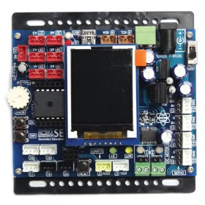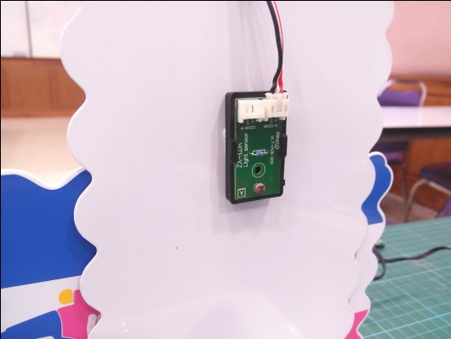

**5.2 ZX-LDR (เซนเซอร์รับแสง)**

**5.1 IPST-Microbox (อุปกรณ์ในการประมวลผล)**

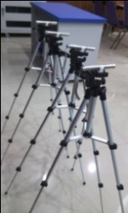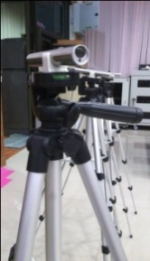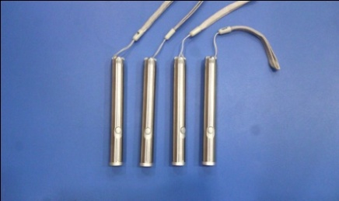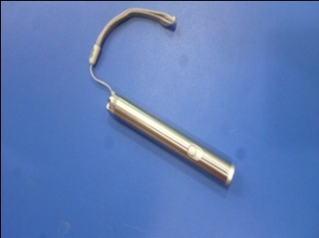

**5.4 Laser pointer บนขาตั้งกล้อง**

**ไฟ**

**5.3 Laser pointer (อุปกรณ์ในการกำเนิดแสง)**

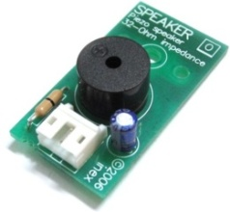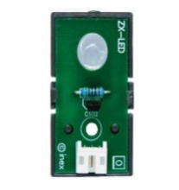

**5.5 ZX-Speaker (อุปกรณ์กำเนิดเสียง)**

**ง)**

**ไฟ**

**5.6 ZX-LED (อุปกรณ์กำเนิดแสง)**

**ไฟ**

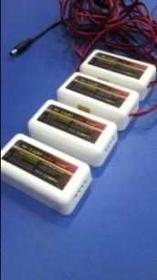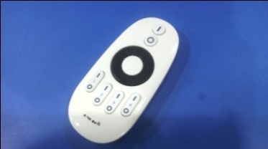

**5.8 รีโมทคอนโทรล**

**5.7 อุปกรณ์รับสัญญาณรีโมท (Mi-Light)**

**ไฟ**

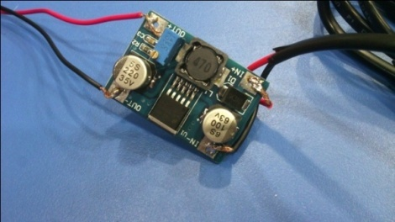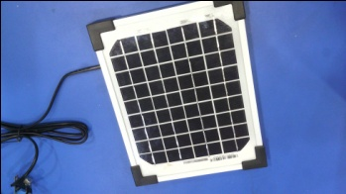

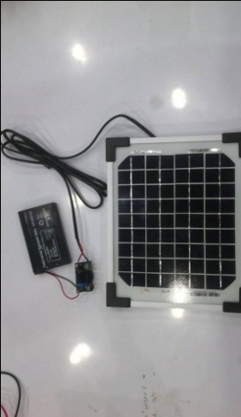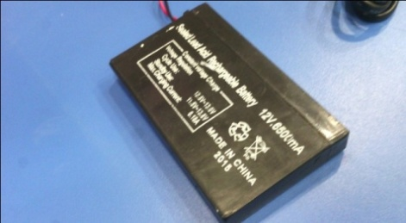

**5.10 หม้อแปลง**

**ไฟ**

**5.9 แผง Solar cell**

**ไฟ**

**5.11 แบตเตอร์รี่**

**ไฟ**

**5.12 ชุดประกอบแผง Solar cell พร้อมแบตเตอรี่**

**ไฟ**

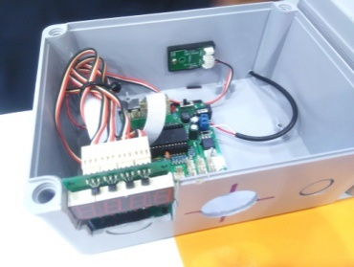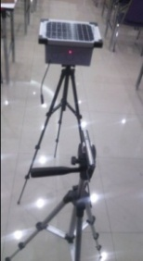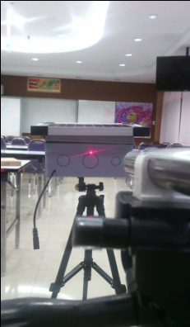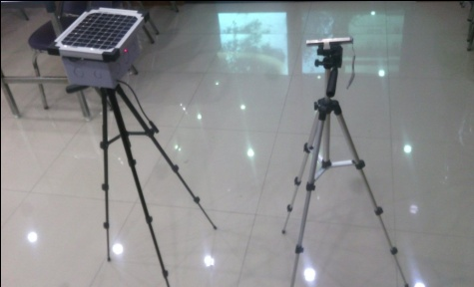

**5.13 กล่องพร้อมอุปกรณ์ประมวลผลและการติดตั้งอุปกรณ์**

**6. งบประมาณ**

1. Solar cell พร้อมแบตเตอรี่ราคาชุดละ 800 บาท
2. Laser pointer จำนวน 4 ตัว ราคาตัวละ 60 บาท รวม 240 บาท
3. อุปกรณ์รับสัญญาณรีโมท (Mi-Light) จำนวน 4 ตัว ราคาตัวละ 400 บาท รวม 1,600 บาท
4. รีโมทคอนโทรล ราคาตัวละ 300 บาท จำนวน 1 ตัว รวม 300 บาท
5. ชุด IPST – Microbox ขอยืมมาจากกลุ่มสาระการเรียนรู้การงานอาชีพและเทคโนโลยี

(งานคอมพิวเตอร์)

1. ขาตั้งกล้อง ขอยืมมาจากงานโสตทัศนศึกษา

**รวมงบประมาณ 2,940 บาท (สองพันเก้าร้อยสี่สิบบาทถ้วน)**

**7.1 ขั้นตอนการออกแบบและสร้างเครื่องวิเคราะห์ความเร็วในการวิ่ง (Solar speed analyser)**

**7. ขั้นตอนการผลิตสิ่งประดิษฐ์ฯ และวิธีใช้**

1. ศึกษาเอกสารที่เกี่ยวข้อง
2. ศึกษาหาข้อมูลและการทำงานของเครื่องวิเคราะห์ความเร็วในการวิ่ง
3. ศึกษาหาข้อมูลและจัดหาวัสดุอุปกรณ์ที่ต้องใช้ในการเป็นส่วนประกอบแต่ละส่วน
4. ศึกษาหาข้อมูลและจัดทำแผนผังการวางตำแหน่งของส่วนประกอบต่างๆของเครื่องวิเคราะห์ความเร็วในการวิ่ง (Solar speed analyser)
5. ศึกษาหาข้อมูลและวางรูปแบบกลไกการทำงานของเครื่องวิเคราะห์ความเร็วในการวิ่ง (Solar speed analyser) (โปรแกรมที่ฝังอยู่ใน IPST - MicroBox) โดยใช้Flowchart
6. นำอุปกรณ์ต่าง ๆ มาประกอบเข้าด้วยกันเป็นวงจรใช้ในการทำงานของเครื่องวิเคราะห์ความเร็วในการวิ่ง (Solar speed analyser)
7. เขียนโปรแกรมเข้าไปใน IPST-MicroBox ตามขั้นตอนดังต่อไปนี้
   1. เขียนโปรแกรมตาม flowchart ที่ได้ออกแบบไว้ในข้อ 5 โดยใช้โปรแกรม Wiring
   2. Compile โปรแกรมที่ได้เขียนมาในข้อที่ 7.1
   3. นำ IPST - MicroBox ต่อเข้ากับคอมพิวเตอร์
   4. นำโปรแกรมเข้าไปใน IPST - MicroBox
8. ประกอบอุปกรณ์และติดตั้งเครื่องวิเคราะห์ความเร็วในการวิ่ง (Solar speed analyser)
9. ตรวจสอบการทำงานของเครื่องวิเคราะห์ความเร็วในการวิ่ง (Solar speed analyser) โดยการจำลองในพื้นที่ขนาดเล็ก
10. ทดสอบการทำงานของเครื่องวิเคราะห์ความเร็วในการวิ่ง (Solar speed analyser)โดยวางและติดตั้งตามตำแหน่งที่กำหนด

**7.2 ขั้นตอนการศึกษาและหาประสิทธิภาพในการทำงานของเครื่องวิเคราะห์ความเร็วในการวิ่ง (Solar speed analyser)**

1. นำผู้ช่วยที่จับเวลาโดยใช้นาฬิกาจับเวลาแบบดิจิตอล จำนวน 4 คน ไปยืนอยู่ที่ระยะ 15 , 30 , 40 , 50 เมตร ตามลำดับ และนำผู้ควบคุมเครื่องวิเคราะห์ความเร็วในการวิ่ง (Solar speed analyser) ที่คณะผู้จัดทำได้ออกแบบและจัดทำไปอยู่ที่บริเวณเส้นชัยระยะ 50 เมตร
2. นำผู้เข้ารับการทดสอบเวลาในการวิ่งระยะทาง 50 เมตร ไปอยู่ที่จุดเริ่มต้น
3. ให้สัญญาณปล่อยตัวเพื่อที่จะให้ผู้เข้ารับการทดสอบวิ่งเริ่มวิ่ง,ผู้ช่วยจับเวลาทุกคนกดเริ่มนาฬิกาจับเวลา และผู้ควบคุมเครื่องวิเคราะห์ความเร็วในการวิ่ง (Solar speed analyser) ที่คณะผู้จัดทำได้สร้างและออกแบบทำการกดปุ่มเริ่มต้น
4. เมื่อผู้เข้ารับการทดสอบวิ่งผ่านตามระยะที่กำหนด คือ 15 , 30 , 40 และ 50 เมตร ตามลำดับ ให้ผู้ช่วยจับเวลาโดยใช้นาฬิกาดิจิตอลทำการกดหยุดเวลาเมื่อผู้เข้ารับการทดสอบวิ่งผ่านในแต่ละจุด ซึ่งเครื่องวิเคราะห์ความเร็วในการวิ่ง (Solar speed analyser) ที่คณะผู้จัดทำได้สร้างและออกแบบจะทำการจับเวลาและคำนวณความเร็วโดยอัตโนมัติ
5. บันทึกเวลาที่ได้จากทดสอบโดยใช้นาฬิกาจับเวลาแบบดิจิตอลและจากเครื่องวิเคราะห์ความเร็วในการวิ่ง (Solar speed analyser) ผู้เข้ารับการทดสอบทุกคนบันทึกลงในตาราง
6. ทำการทดสอบเวลาจากผู้เข้ารับการทดสอบ 2 ครั้ง โดยทำการทดสอบในรอบแรกจนครบจำนวนผู้เข้ารับการทดสอบ คือ 10 คน ตามลำดับ แล้วจึงทำการทดสอบเป็นรอบที่ 2 อีกครั้งโดยเรียงตามลำดับเช่นกัน เพื่อให้ผู้เข้ารับการทดสอบได้มีเวลาพัก
7. คำนวณหาค่าความคาดเคลื่อนของเวลาที่ได้จากนาฬิกาดิจิตอลและเครื่องจับเวลาที่คณะผู้จัดทำได้สร้างและออกแบบ
8. สรุปผลการทดสอบความเร็วในการวิ่งของผู้เข้ารับการทดสอบจากทั้งเครื่องจับเวลาโดยใช้นาฬิกาจับเวลาแบบดิจิตอลและเครื่องวิเคราะห์ความเร็วในการวิ่ง (Solar speed analyser) ที่คณะผู้จัดทำได้จัดทำ

**7.3 วิธีใช้**

1. นำเครื่องวิเคราะห์ความเร็วในการวิ่ง (Solar speed analyser) ไปวางไว้ในตำแหน่งและระยะทางที่กำหนดตามแผนผัง ดังรูป



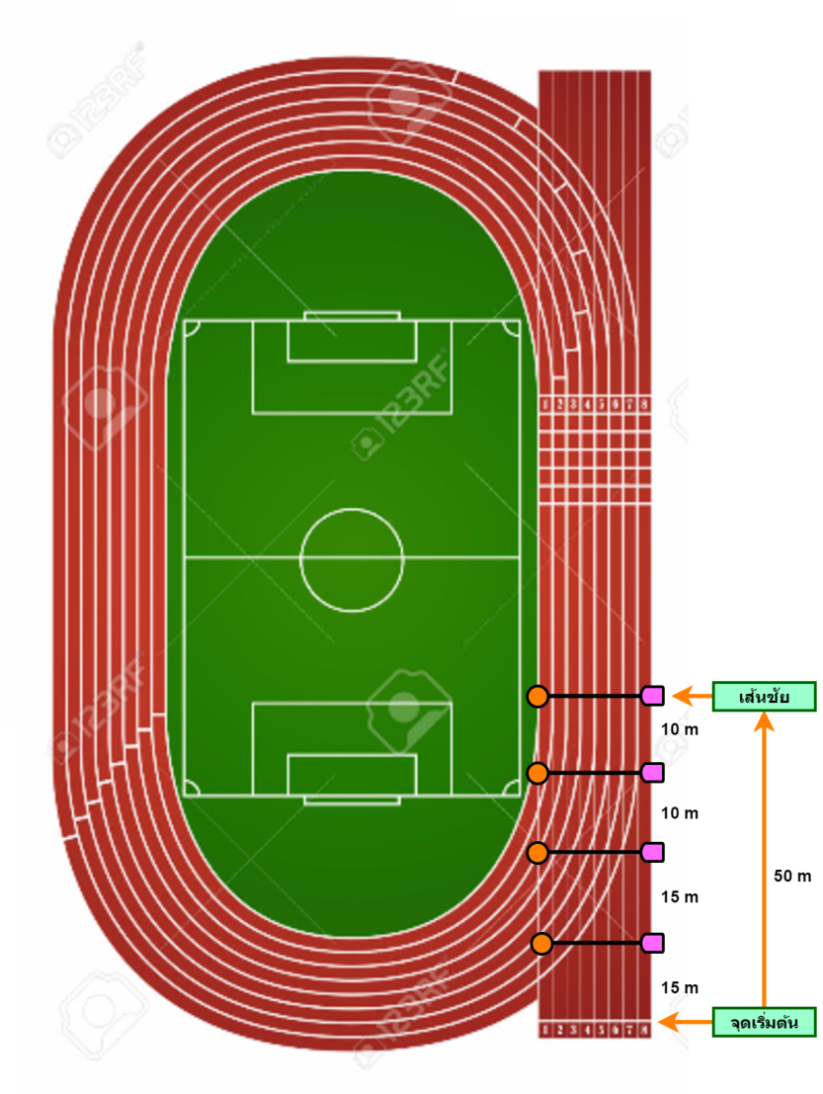

1. เปิดชุดอุปกรณ์ IPST - Microbox โดยเลื่อนปุ่ม power และกดรีโมทคอนโทรล โดยที่ไม่ต้องเปิด laser pointer
2. ตั้งค่าระยะทางของ IPST – Microbox แต่ละตัวโดยหมุนปุ่มปรับระยะทางให้ตรงกับจุดที่ตั้ง IPST-Microbox ตัวนั้น
3. กดรีโมทคอนโทรลเพื่อปิด IPST – Microbox แล้วเปิด laser pointer
4. ให้ผู้เข้ารับการทดสอบวิ่งไปยืนอยู่ที่จุดเริ่มต้น
5. ให้สัญญาณปล่อยตัว (เข้าที่ - ระวัง - ไป) พร้อมกับกดรีโมทคอนโทรลเพื่อเริ่มเครื่อง   
   Solar speed analyser
6. รอจนผู้เข้ารับการทดสอบวิ่งผ่านเส้นชัย
7. บันทึกความเร็วที่แสดงในจอ LCD ของเครื่อง Solar speed analyser ของแต่ละเครื่อง
8. นำความเร็วที่ได้ไปวิเคราะห์สมรรถภาพทางกลไกหรือสมรรถภาพเชิงทักษะปฏิบัติ (Motor fitness) ด้านความเร็วในการวิ่ง

**8. แผนภาพและหลักการทำงาน**



**แผนผังการวางอุปกรณ์ต่างๆของเครื่องวิเคราะห์ความเร็วในการวิ่ง (Solar speed analyser)**

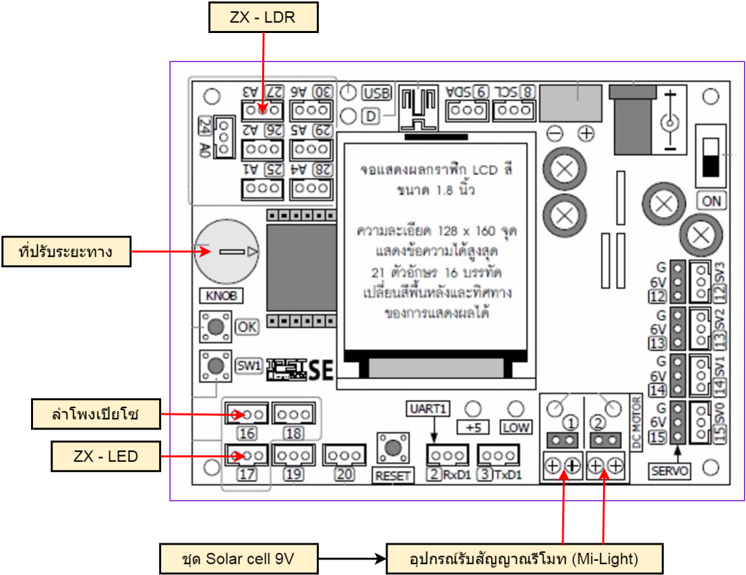

**แผนผังการต่อส่วนประกอบต่างๆของ IPST-Microbox**



**แผนผัง Flowchart แสดงหลักการทำงานของเครื่อง Solar speed analyser**

**9. ขนาด/น้ำหนักสิ่งประดิษฐ์ทางวิทยาศาสตร์ฯ**

1. กล่องรับแสงเลเซอร์และชุดประมวลผลจำนวน 4 กล่อง รวมน้ำหนัก 2.0 กิโลกรัม

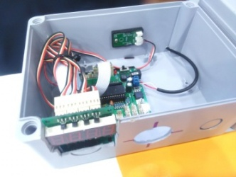

**กล่องพร้อมอุปกรณ์ประมวลผล**

2. Laser pointer (อุปกรณ์ในการกำเนิดแสง) จำนวน 4 ตัว รวมน้ำหนัก 400 กรัม (0.4 กิโลกรัม)

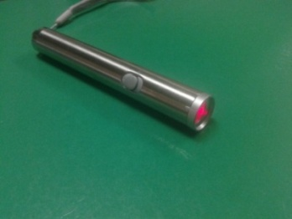

**Laser pointer (อุปกรณ์ในการกำเนิดแสง)**

3. รีโมทคอนโทรล จำนวน 1 ตัว รวมน้ำหนัก 400 กรัม (0.4 กิโลกรัม)

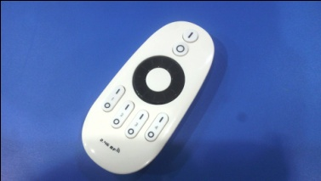

**รีโมทคอนโทรล**

4. อุปกรณ์รับสัญญาณรีโมท (Mi-Light) จำนวน 2 ตัว รวมน้ำหนัก 600 กรัม (0.6 กิโลกรัม)

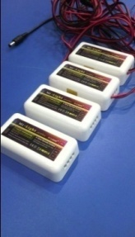

**อุปกรณ์รับสัญญาณรีโมท (Mi-Light)**

5. ขาตั้งกล้อง จำนวน 8 ตัว ตัวละ 0.5 กิโลกรัม รวม 4 กิโลกรัม

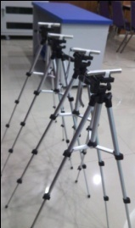

**ขาตั้งกล้อง**

**รวมน้ำหนักเครื่องวิเคราะห์ความเร็วในการวิ่ง (Solar speed analyser) ทั้งหมด 7.4 กิโลกรัม**

**10. ภาคผนวก**

**ขั้นตอนการประดิษฐ์และประกอบเครื่องวิเคราะห์ความเร็วในการวิ่ง**

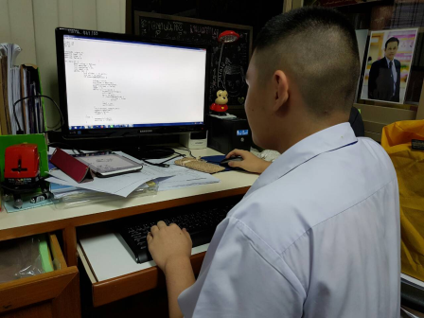 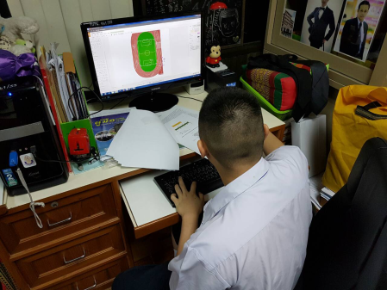

**1. เขียนโปรแกรมลงใน IPST - Microbox**

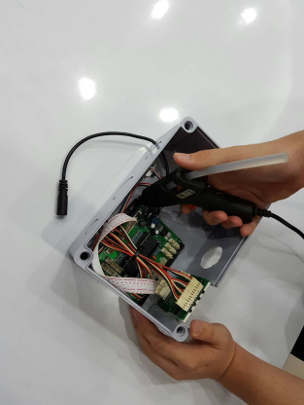 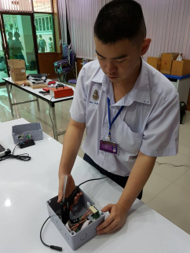 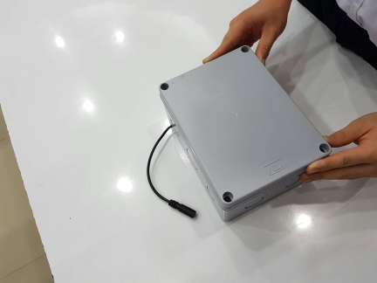

**2. นำโปรแกรมและชุด IPST-Microbox ที่เขียนโปรแกรมแล้วนำมาประกอบและบรรจุลงในกล่อง**

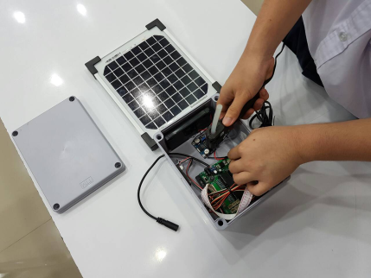 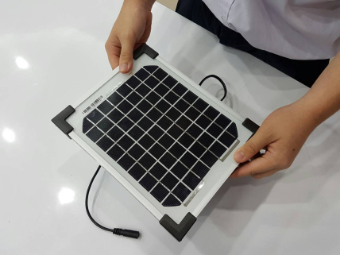

**3. ประกอบแบตเตอรี่และติดตั้งหม้อแปลงและแผงวงจร Solar cell**

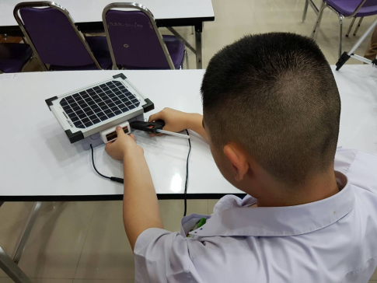

**4. ติดตั้ง Mi-Light (ตัวรับสัญญาณรีโมท)**

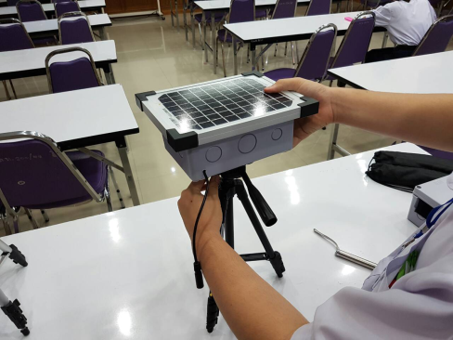 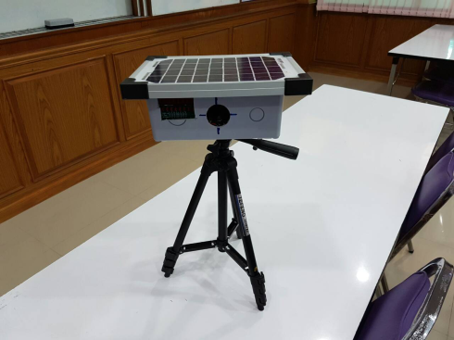

**5. ติดตั้ง solar speed analyser บนขาตั้งกล้อง**

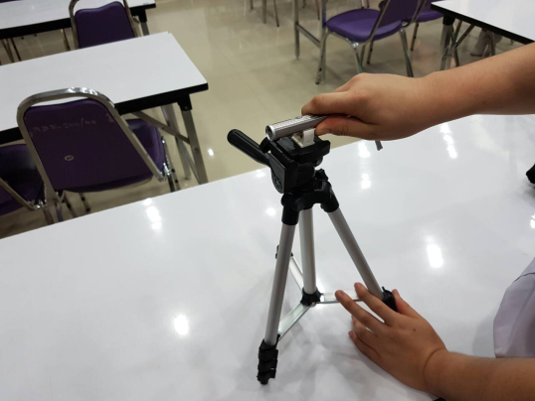 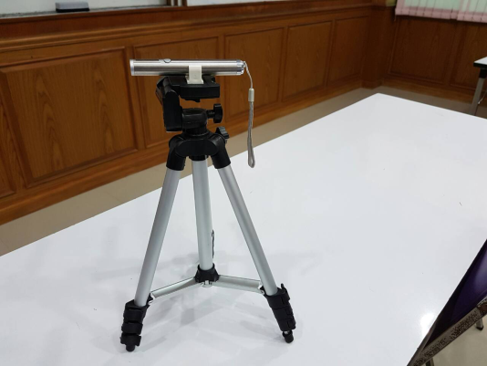

**6. ติดตั้ง Laser pointer บนขาตั้งกล้อง**

**ขั้นตอนการวางตำแหน่งอุปกรณ์ทดสอบตามแผนผัง**

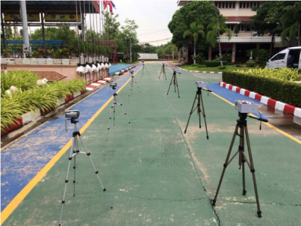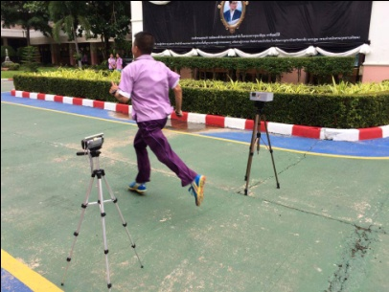

**กลุ่มตัวอย่างที่ใช้ในการทดลอง**

